IUNO x Festival Des Cabanes, Villa Medici
31 maggio ore 17.30-20.30

Nell’ambito del Festival Des Cabanes IUNO propone un progetto che intende presentare al pubblico gli esiti delle attività didattiche svolte nel corso dell’ultimo anno all’interno di IUNO Studio e il programma di IUNO Commissions, commissioni d’artista che, ogni equinozio e solstizio, rinnova l’immagine di IUNO a partire da una riflessione sulla figura insieme ctonia e celeste di Giunone.

IUNO STUDIO

All’interno dei padiglioni eretti nel giardino di Villa Medici, verranno presentate le ricerche e i lavori realizzati dai bambini nel corso dei workshop tenuti da Alessandra Cecchini e Michele Tocca, ideati per introdurre i piccoli partecipanti alla pratica artistica attraverso esercizi di osservazione, disegno e pittura.

A Variety of Things
Da un laboratorio di Alessandra Cecchini

Guardare, disegnare, immaginare e di nuovo disegnare, il laboratorio dell’artista Alessandra Cecchini si è concentrata sull’idea di disegno come strumento di conoscenza del mondo. ​
Durante le lezioni i partecipanti hanno appuntato su un proprio sketch book le varie tappe di un percorso basato sulla pratica stessa del guardare, al fine di far entrare i ragazzi in relazione con l'idea di meraviglia e stupore che accompagna il processo creativo. ​
Tra gli obiettivi, ha rivestito una rilevanza fondamentale quello di superare l’idea stessa di errore, pensando alle varie pagine del proprio book come momenti necessari per analizzare la realtà e quindi appuntare ciò che si vede. ​ Dopo un primo momento di osservazione e rappresentazione di ciò che ci circonda, è stato chiesto di rielaborare il dato oggettivo, attraverso un processo di libera interpretazione, con nuovi segni e colori, immaginando così realtà possibili prima impensabili.
Per il Festival des Cabanes l’artista ha pensato di sfruttare lo spazio interno e circostante la capanna AWA, realizzata da COPACABANON, duo composto dagli architetti Jérémy Dumont-Fillon e Nelson Willmotte, per presentare i risultati del lavoro svolto durante l’anno con il gruppo di bambini coinvolti.

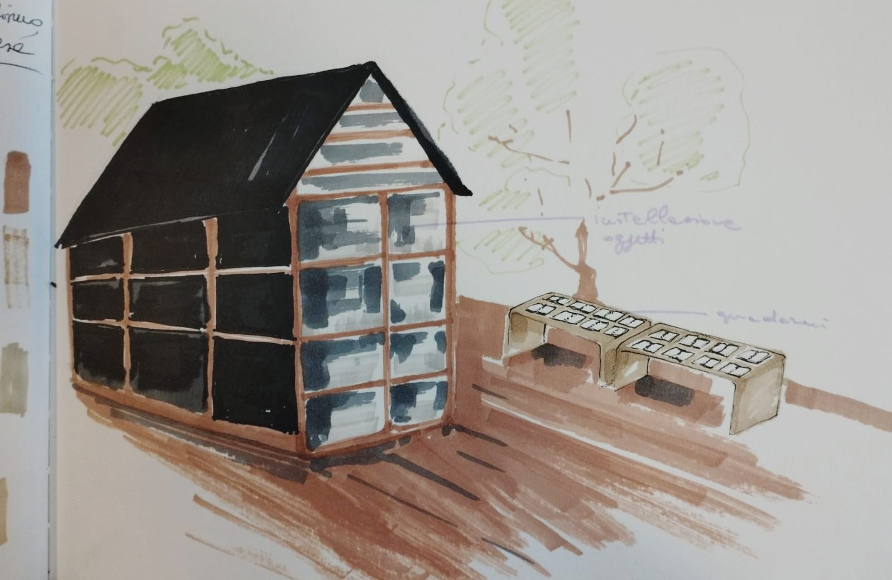

All’esterno, su un tavolo, verranno posizionati gli album contenenti i disegni realizzati dai bambini nel corso del laboratorio. Lo spazio della capanna, invece, sarà utilizzato come una sorta di schermo o vetrina, fruibile solo dall’esterno, che presenterà al pubblico un’installazione collettiva, composta di oggetti selezionati dai partecipanti.

Come si diventa una nuvola
Da un laboratorio di Michele Tocca

Il laboratorio di Michele Tocca, svolto con gli studenti della III B dell’Istituto Comprensivo Dante Alighieri, è stato pensato per introdurre i piccoli partecipanti alla pittura e favorire lo sviluppo di una nuova modalità di visione a partire dall’osservazione del cielo e delle nuvole, considerate non come uno ‘sfondo’ ma come veicolo per iniziare a vedere il gesto creativo nel mondo che ci circonda.
A partire dall’osservazione dei fenomeni atmosferici, componente imprescindibile della ricerca artistica di Michele Tocca, i bambini sono stati introdotti alla pratica della pittura e alla rappresentazione dal vero attraverso una serie di esercizi pensati per stimolare le loro abilità percettive e immaginative.
Ogni incontro ha analizzato una sfumatura differente del cielo a partire da immagini, storie, leggende e osservazione dal vivo. I bambini si sono confrontati con le tecniche del disegno, dell’acquarello, dei colori acrilici su tela.
Per il Festival des Cabanes, l’artista ha selezionato la capanna ideata da Atelier Poem per esporre le opere realizzate nel corso del laboratorio: i fogli disegnati e dipinti dai piccoli partecipanti verranno infatti disposti su uno o più tavoli e fissati mediante patafix, mentre sui fusti/colonne della capanna saranno disposte 21 tele (ognuna da 15 x 15 cm) prodotte nello stesso contesto.
Nel caso in cui queste ultime non possano essere appese con chiodi, si userà il patafix.
A concludere l’esposizione, una grande tela realizzata in gruppo, dotata di telaio e grande 100 x 80 cm. Quest’ultima può assumere funzione di pannello divisorio sfruttando qualche intercapedine come lo spazio tra le travi del piano di calpestio.

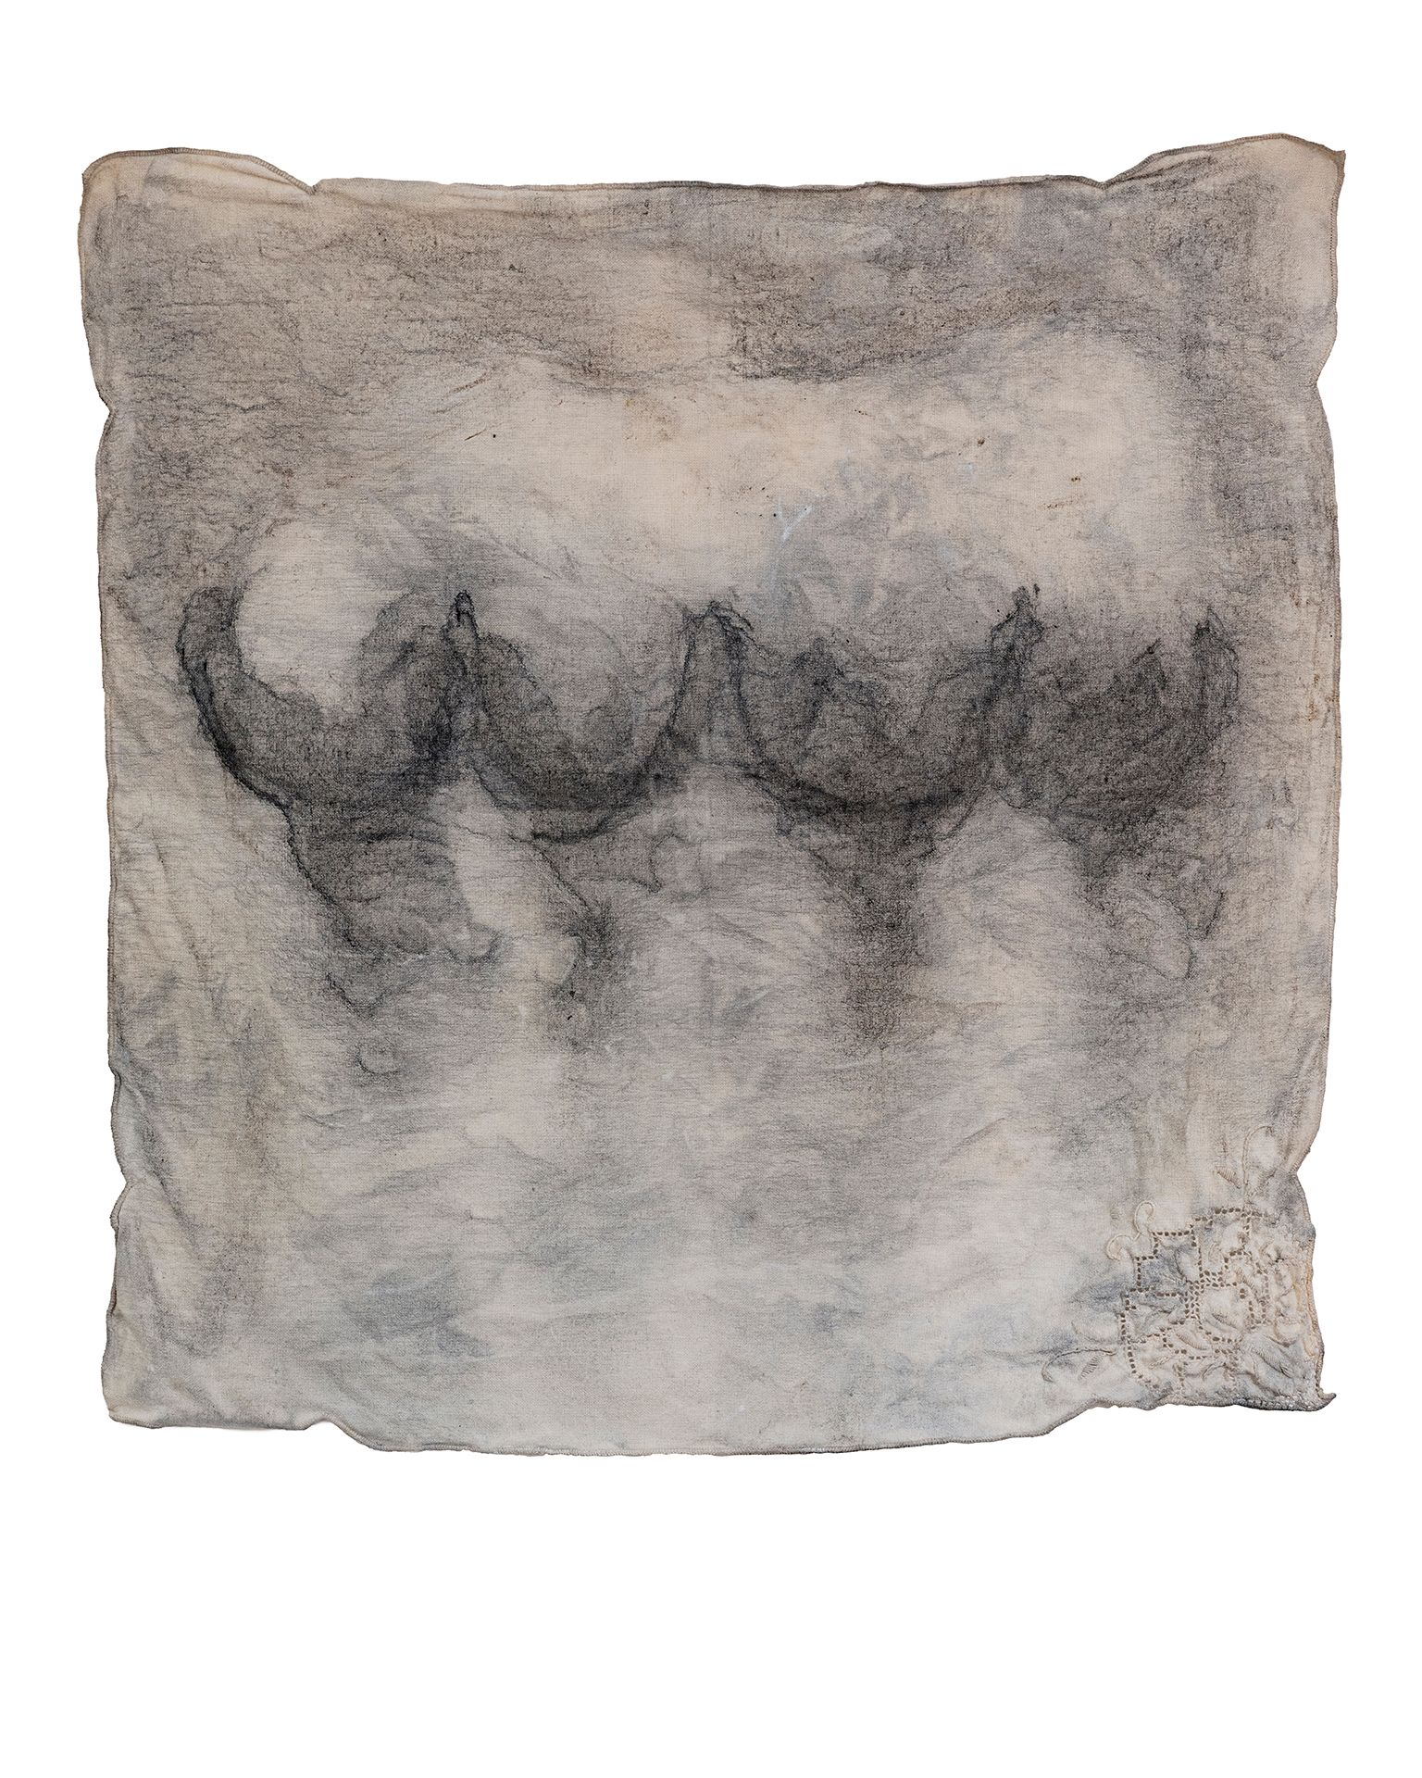
IUNO COMMISSION #6

Sara Basta, Iuno Tellus, 2023
Terra e tempera su tessuto, 40 x 40 cm

La Iuno di Sara Basta è una forma organica dai contorni evanescenti, un’immagine fortuita apparsa miracolosamente.
Posta su un fazzoletto ricamato, al pari di una sindone, sembra prodotta dall’adesione di un corpo a un tessuto che ne assorbe gli umori e ne restituisce sembianze e sacralità.
L’estrema semplificazione dell’immagine, ridotta a una sequenza di tratti curvilinei, ne permette una lettura sia in chiave figurativa che aniconica, e una sua contestualizzazione tanto nell’ambito della rappresentazione quanto in quello, più materiale, della testimonianza di vita.
Il colore grigio, traccia una sorta di orografia rovesciata, che ricorda la conformazione di un seno animale, come quello di una lupa, o un’iconografia pagana propiziatoria come quella dell’Artemide Efesia, vestita di mammelle.
Quasi a conferma della suggestione, le quattro linee curve tracciate con il pennello si prolungano in colature perpendicolari, leggermente più chiare, simili al residuo di una sostanza lattiginosa analoga al nutrimento materno.
Il ricorso a una pittura liquida, mista a terriccio raccolto dall’artista in prossimità di un corso d’acqua, rimarca ulteriormente il legame con l’elemento naturale e, più nello specifico, con quello acquatico.
Nella recente ricerca artistica di Sara Basta, in effetti, l’acqua non è solo materia incorporata nell’opera, ma è anche modello di riferimento per una pratica di cura fondata sulla compartecipazione e l’interconnessione, tra esseri umani e specie differenti.
Ispirata dal pensiero idrofemminista di Astrida Neimanis, la Iuno di Sara Basta si propone dunque come una sorta di manifesto che formula e auspica idee, spazi e saperi condivisi.

Presentazione IUNO Commission di Sara Basta e performance di lettura a cura dell’artista

Due opzioni di realizzazione:

1) Creazione di uno spazio e di un momento di cura a partire dalla lettura condivisa di testi legati al tema dell’acqua, da Acquaviva di Clarice Lispector a Idrofemminismo di Astrida Neimanis.
I/le partecipanti alla performance, divisi/e in coppie, verranno invitati/e a raccontare storie o episodi personali correlati all’elemento acquatico, e a leggere al/alla proprio/a compagno/a i brani letterari da loro precedentemente selezionati.
Per permettere agli ascoltatori di sdraiarsi, l’artista si occuperebbe della realizzazione di cuscini e tappeti per costruire, anche visivamente, lo spazio di ascolto e condivisione.

Costo:
Stoffa e gommapiuma (coperto da IUNO)
Fee per l’artista e fee per i lettori

2) Condivisione da parte dell’artista di un testo autobiografico, dedicato alla sua personale relazione con l’elemento acquatico.
Seguirà un cerchio di lettura aperto a chiunque e dedicato ai testi sopracitati. Concluderà l’evento una sessione di scrittura in cui ogni partecipante potrà condividere pensieri ed esperienze personali legati al tema dell’acqua.

Costo:
Fee per l’artista

